**Instituto Superior de Engenharia do Porto**



**Mestrado em Engenharia Informática**

**PSIDI**

**PROGRAMAÇÃO DE SISTEMAS DISTRIBUÍDOS**

**SAD**

**DOCUMENTO DE ARQUITETURA DO SISTEMA**

**GRUPO**

**RESTIFY**

*Daniel Afonso*

*1161660@isep.ipp.pt*

*Leonardo Andrade*

*1160091@isep.ipp.pt*

*Paulo Russo*

*1150285@isep.ipp.pt*

**Docentes:**

*Paulo Gandra de Sousa*

*Luis Miguel Nogueira*

Porto

12 de Janeiro de 2017

**Declaração de originalidade e respeito pelos direitos de autor**

Daniel Afonso, Leonardo Andrade e Paulo Russo, declararam que este trabalho foi por si realizado na íntegra e é original. Confirmam também que o material proveniente de fontes consultadas está devidamente assinalado e foi referenciado na sua totalidade.

[Daniel Afonso]

[Leonardo Andrade]

[Paulo Russo]

**Indice**

Descrição/Visão geral da API do Sistema 9

Descrição da API Datasheet Service 10

URL 10

VERB 10

DESCRIPTION 10

Criar user 10

Listar todos users 10

Obter user 10

Modificar user 10

Criar dataset 10

Listar todos datasets do user 10

Obter dataset 10

Modificar dataset 10

Eliminar dataset 10

Criar macro 10

Listar macros do user 10

Obter macro 10

Modificar macro 10

Listar estastisticas disponiveis 10

Listar tranformações disponiveis 10

Obter estatisticas do dataset 10

Obter transformações do dataset 10

Obter aplicação de macro a um dataset 10

Descrição da API Transformation Service 11

Introdução 11

Objetivos do Trabalho 12

Bónus 12

Tarefa 12

Início 13

Definição da arquitetura do sistema 13

Definição dos Atores do Sistema 13

Definição do Protocolo 13

Definição dos Domínios 13

Escolha da forma dos dados 13

Escolha do tipo de dados 13

Desenvolvimento 14

Código Datasheet_srv.js Completo 14

Recursos do Swagger 14

REST 22

Livraria de Código 22

Fluxo de Trabalho 22

Criar um dataset 22

Criar um user 22

Atualizando Dados de um Pedido 22

Apagar um pedido 22

Eventos 22

Forma de elementos possíveis 22

Lógica do Branching 22

Callbacks 22

Utilizar callbacks 22

Endpoints 22

Callback - Segurança do Endpoint 23

Autorização de cabeçalho baseado em http 23

Autorização 23

Controlo de Acesso baseado em Tokens 23

Erros de Handling 23

Erros de Servidor 23

Estado do Sistema 23

Teste de integração 23

Referências da API 24

Anexos 24

Casos de Uso 24

Autenticação 24

Registo 24

Registo de um utilizador 24

Caso de Uso – Autenticação 24

Conclusão 27

Bibliografia 28

**Indice de Figuras**

Figura 1- Arquitetura do Sistema 7

Figura 2- Swagger GET /Users 12

Figura 3- Swagger POST /Users 12

Figura 4- Swagger Get /Users/{UserID} 13

Figura 5- Swagger PUT /Users/{UserID} 13

Figura 6- Swagger POST /Users/{UserID}/Datasets 14

Figura 7- Swagger GET /Users/{UserID}/Datasets 14

Figura 8- Swagger GET /Users/{UserID}/Datasets/{DatasetID} 15

Figura 9- Swagger PUT /Users/{UserID}/Datasets/{DatasetID} 15

Figura 10- Swagger DELETE /Users/{UserID}/Datasets/{DatasetID} 16

Figura 11- Swagger POST /Users/{UserID}/Macros 16

Figura 12- Swagger GET /Users/{UserID}/Macros 17

Figura 13- Swagger PUT /Users/{UserID}/Macros/{MacroID} 17

Figura 14- Swagger GET /Stats 17

Figura 15- Swagger GET /Trnsfs 18

Figura 16- Swagger GET /Charts 18

Figura 17- Swagger POST /Users/{UserID}/Datasets/{DatasetID}/Stats 18

Figura 18- Swagger POST /Users/{UserID}/Datasets/{DatasetID}/Trnsf 19

Figura 19- Swagger POST /Users/{UserID}/Datasets/{DatasetID} 19

Figura 20- Diagrama de sequência – Inserir Dataset 23

Figura 21- Diagrama de sequência – Calcular Estatísticas 23

**Índice de Diagramas**

Diagrama de Casos de Uso da Autenticação 24

Diagrama de Arquitetura 24

Diagrama de rquitetura da Aplicação 24

Diagramas de sequência 25

Diagrama de sequência – Inserir Dataset 25

Diagrama de sequência – Calcular Estatísticas 25

Diagrama de sequência do Trabalho 26

**Indice de Tabelas**

Tabela 1- Descrição da API Datasheet Service 10

Tabela 2- Descrição da API Transformation Service 11

## Descrição/Visão geral da API do Sistema

O presente Sistema utilizará a Arquitetura Cliente-Servidor. Na nossa arquitectura, optamos por desenhar dois serviços, uma interface publica em que disponibiliza todas as operações numa matriz, e outro serviço privado que será utilizado para obter as transformações na matriz.

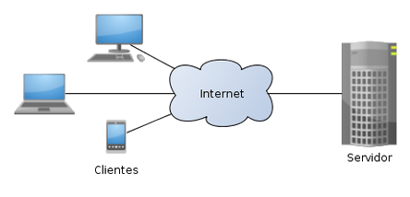

## Figura 1- Arquitetura do Sistema

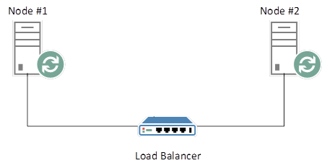

### Figura 2- Load Balancer por cada Node do Servidor

## Descrição da API Datasheet Service

### Tabela 1- Descrição da API Datasheet Service

|  |  |  |
| --- | --- | --- |
| URL | VERB | DESCRIPTION |
| /Users | POST | Criar user |
| /Users | GET | Listar todos users |
| /Users/{UserID} | GET | Obter user |
| /Users/{UserID} | PUT | Modificar user |
| /Users/{UserID}/Datasets | POST | Criar dataset |
| /Users/{UserID}/Datasets | GET | Listar todos datasets do user |
| /Users/{UserID}/Datasets/{DatasetID} | GET | Obter dataset |
| /Users/{UserID}/Datasets/{DatasetID} | PUT | Modificar dataset |
| /Users/{UserID}/Datasets/{DatasetID} | DELETE | Eliminar dataset |
| /Users/{UserID}/Macros | POST | Criar macro |
| /Users/{UserID}/Macros | GET | Listar macros do user |
| /Users/{UserID}/Macros/{MarcoID} | GET | Obter macro |
| /Users/{UserID}/Macros/{MarcoID} | PUT | Modificar macro |
| /Stats | GET | Listar estastisticas disponiveis |
| /Trnsf | GET | Listar tranformações disponiveis |
| /Users/{UserID}/Datasets/{DatasetID}/Stats | GET | Obter estatisticas do dataset |
| /Users/{UserID}/Datasets/{DatasetID}/Trnsf | GET | Obter transformações do dataset |
| /Users/{UserID}/Datasets/{DatasetID}/{MacroID}/ | GET | Obter aplicação de macro a um dataset |

## Descrição da API Transformation Service

### Tabela 2- Descrição da API Transformation Service

|  |  |  |
| --- | --- | --- |
| URL | VERB | DESCRIPTION |
| /Trnsf/ | POST | Envia dataset com as respectivas operações |

## Introdução

Este Documento da Arquitetura do software descreve uma API REST e os seus recursos. As APIs REST são criadas para developers que desejam integrar a sua aplicação e para administradores que desejam interagir scripts com um servidor.

As APIs REST fornecem acesso a recursos (entidades de dados) por meio de caminhos URI. Para usar uma API REST, a aplicação solicitará HTTP e analisará a resposta. O formato de resposta é JSON. Os seus métodos serão os métodos HTTP padrão como GET, PUT, POST e DELETE.

Como a API REST é baseada em padrões abertos, pode-se usar qualquer linguagem de desenvolvimento da Web para acessar a API.

O presente sistema consiste num conjunto de serviços para inserire modificar conjuntos de dados numa tabela (apenas valores numéricos). O sistema deve fornecer alguma forma de autenticação de modo a que cada utilizador possa ter os seus próprios conjuntos de dados.

O utilizador pode trabalhar com vários conjuntos de dados ao mesmo tempo. O cliente deverá poder executar várias análises estatísticas sobre o conjunto de dados (seja na sua totalidade ou apenas numa linha ou coluna).

Tabela - Tabela de dados

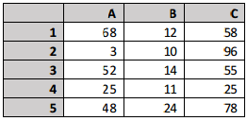

O sistema deve ter a capacidade de definir um conjunto de transformações a serem aplicadas a um conjunto de dados, guardar transformações e reutilizá-las com outros conjuntos de dados. Esta característica é semelhante para definir uma macro.

## Objetivos do Trabalho

1. Registo de um utilizador
2. Criar um novo conjunto de dados de CSV, XML, JSON
3. Modificar um conjunto de dados existente
4. Retornar um conjunto de dados como CSV, XML, JSON dados
5. Mostrar o número de elementos no conjunto de dados ou linha / coluna selecionada
6. Calcular total da linha
7. Calcular total da coluna
8. Calcular medidas estatísticas de uma linha, coluna, e todo conjunto de dados um(a)

a. média geométrica

b. mediana

c. Modo

d. Média

e. Variação

f. Desvio padrão

1. Execute transformações no conjunto de dados (sem alterar o conjunto de dados original)

a. Transpor o conjunto de dados

b. Escalar

c. Adicionar um escalar

d. Adicionar dois conjuntos de dados

e. Multiplicar dois conjuntos de dados

f. Aumentar o conjunto de dados utilizando uma interpolação linear sobre as linhas ou colunas

10. Retorne uma representação gráfica (imagem de arquivo binário) do conjunto de dados de um

a. gráfico de circular de uma linhas / colunas desejado

b. gráfico de linhas / barras de uma linha / coluna desejado

c. gráfico de linhas / barras de todo o conjunto de dados

11. Definir um macro

12. Executar uma macro num conjunto de dados existente

13. Executar uma macro em um conjunto de dados existente

## Bónus

14. Registar novo trabalhador no registo pool

15. "Batimento cardíaco" de um trabalhador

16. Usar autenticação

## Tarefa

1. Produzir a especificação dos serviços do sistema

2. Desenvolver o protótipo do sistema descrito

# Início

## Definição da arquitetura do sistema

Optou-se por uma arquitetura REST.

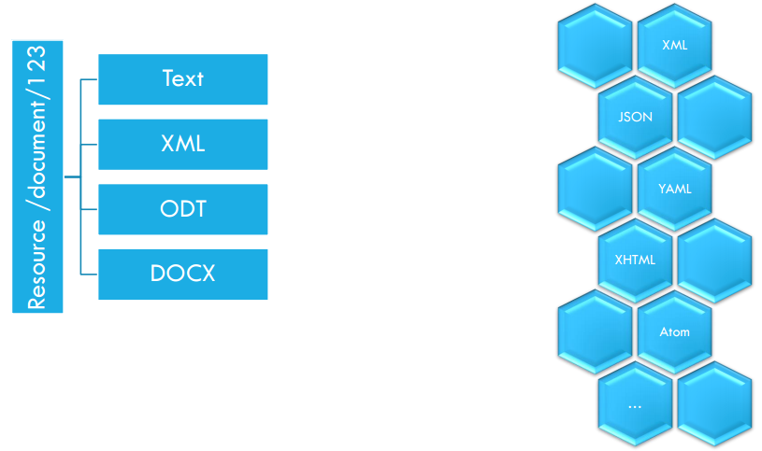

## Figura 2- Arquitetura REST

## Definição dos Atores do Sistema

* dataset
* user
* stat
* trnsf

## Definição do Protocolo

Optou-se pela escolha de chamadas assíncronas, para operações de transformação (Callbacks)

## Definição dos Domínios

Definiram-se os domínios URI (Endpoints):

* + /Users/{UserID}/Datasets/{DatasetID}/Stats
  + /Users/{UserID}/Datasets/{DatasetID}/Trnsf

## Escolha da forma dos dados

É requisito do trabalho que os dados sejam passados como XML.

## Escolha do tipo de dados

É requisito do trabalho que os dados estejam no formato Json.

# Desenvolvimento

Os ficheiros que contém todo o código respetivo ao desenvolvimento do projeto encontra-se nas pastas anexadas ao ficheiro .zip do projeto Restify.

### Código Datasheet_srv.js Completo

## Recursos do Swagger

* **USERS**
* **Método GET**

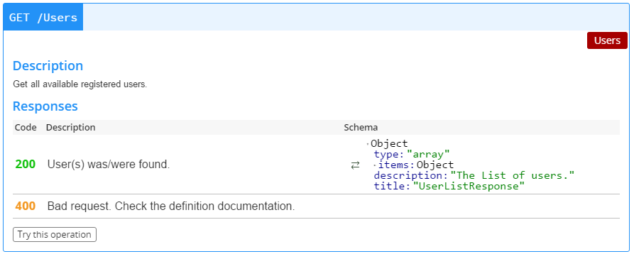

### Figura 3- Swagger GET /Users

* **Método POST**

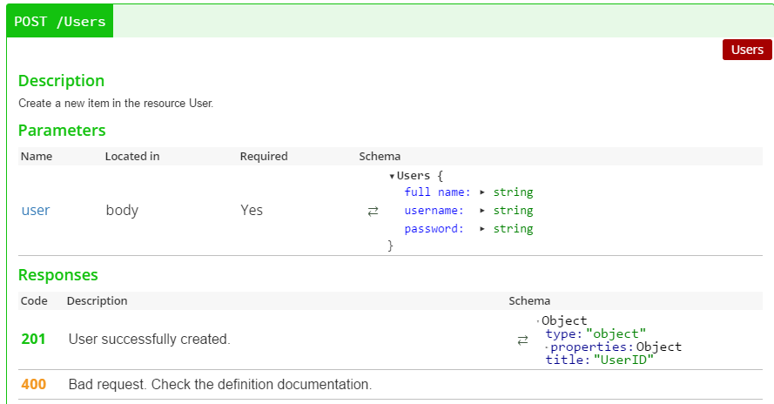

### Figura 4- Swagger POST /Users

* **/Users/{UserID}**
* **Método GET**

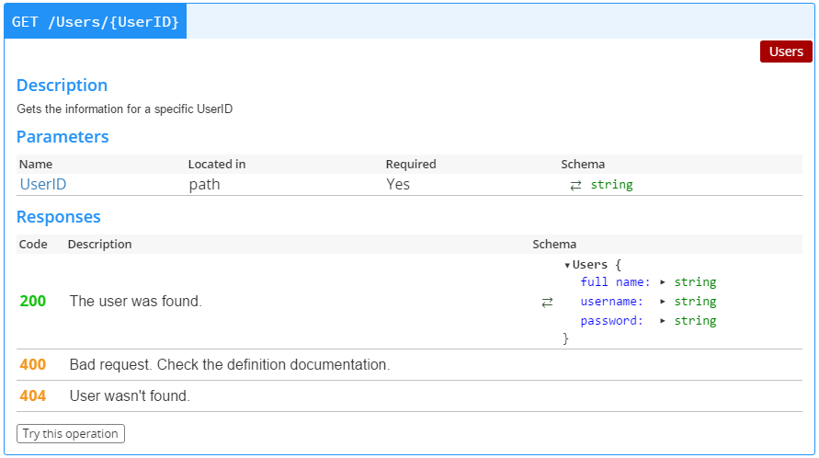

### Figura 5- Swagger Get /Users/{UserID}

* **Método PUT**

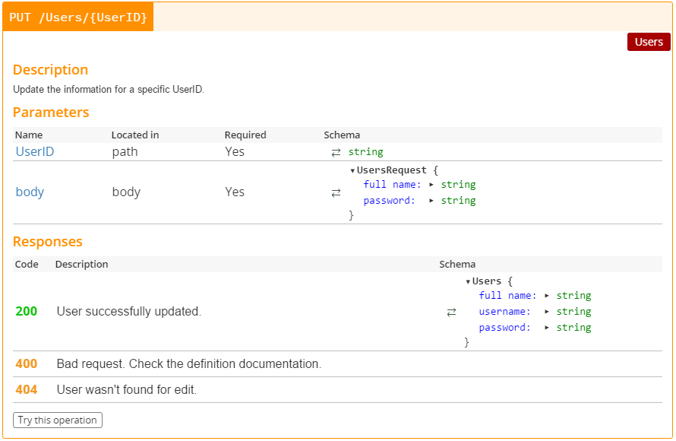

### Figura 6- Swagger PUT /Users/{UserID}

* **/Users/{UserID}/Datasets**
* **Método POST**

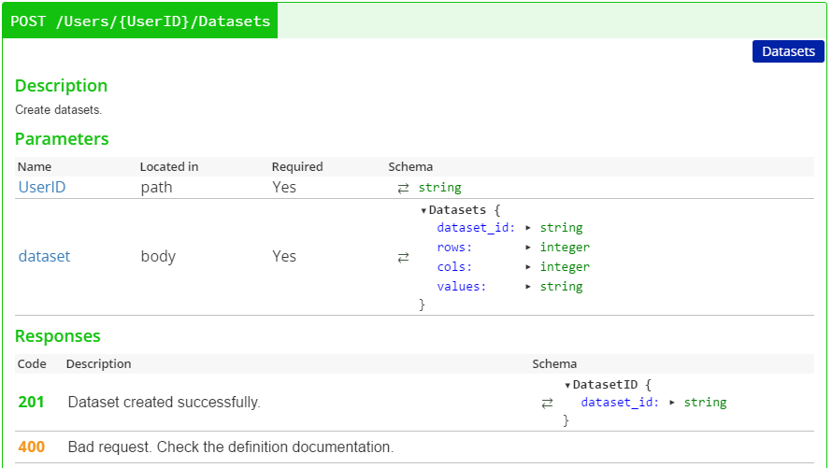

### Figura 7- Swagger POST /Users/{UserID}/Datasets

* **Método GET**

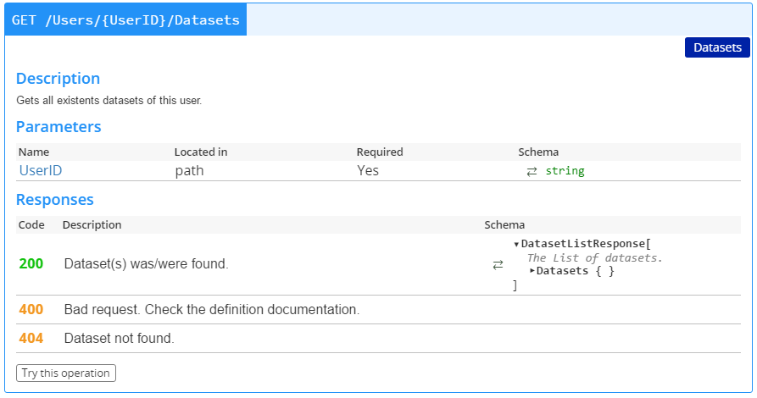

### Figura 8- Swagger GET /Users/{UserID}/Datasets

* **/Users/{UserID}/Datasets/{DatasetID}**
* **Método GET**

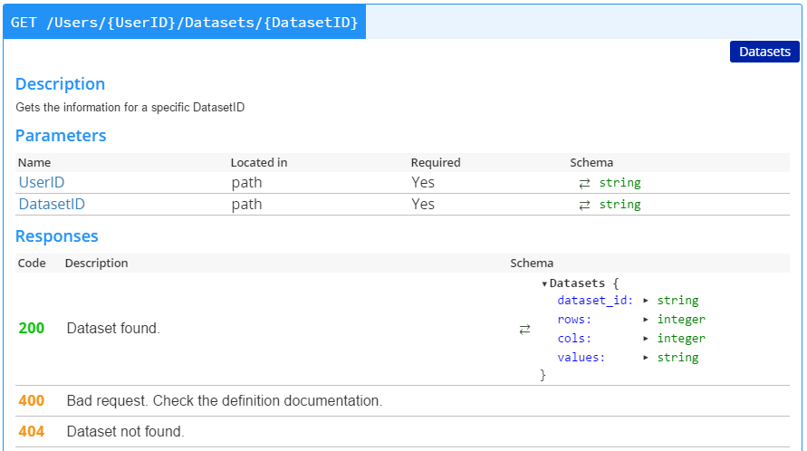

### Figura 9- Swagger GET /Users/{UserID}/Datasets/{DatasetID}

* **Método PUT**

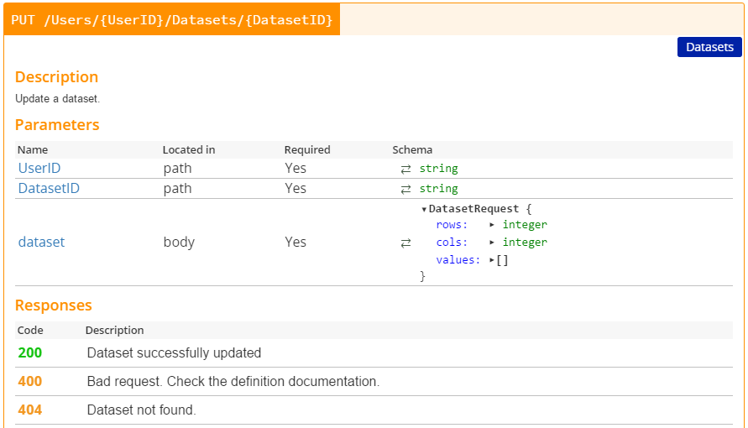

### Figura 10- Swagger PUT /Users/{UserID}/Datasets/{DatasetID}

* **Método DELETE**

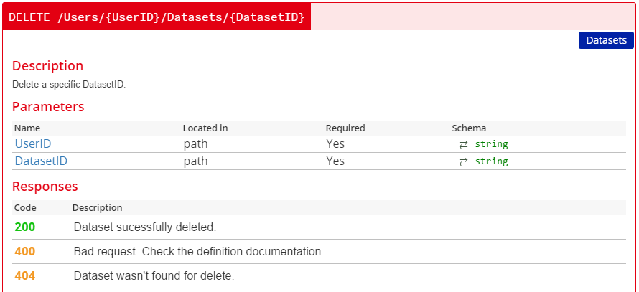

### Figura 11- Swagger DELETE /Users/{UserID}/Datasets/{DatasetID}

* **/Users/{UserID}/Macros**
* **Método POST**

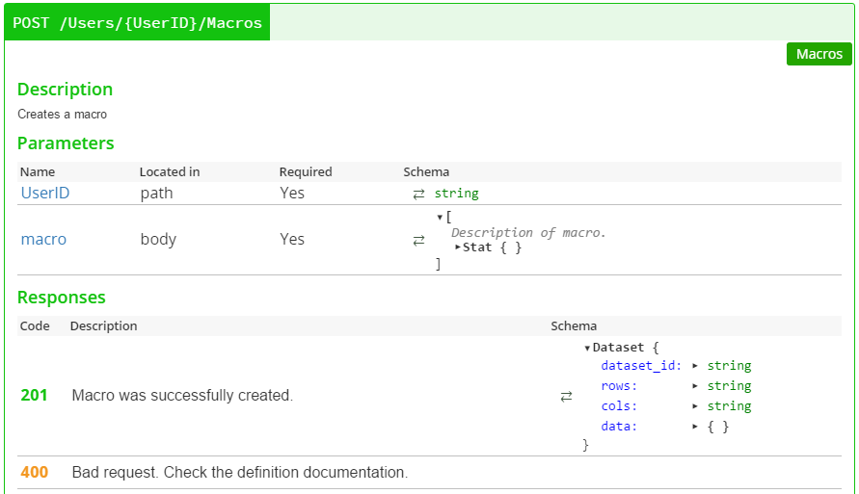

### Figura 12- Swagger POST /Users/{UserID}/Macros

* **Método GET**

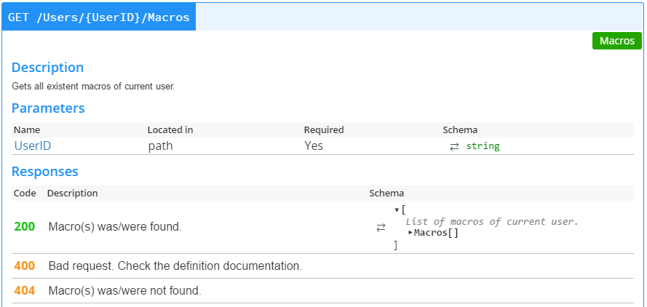

### Figura 13- Swagger GET /Users/{UserID}/Macros

* **/Users/{UserID}/Macros/{MacroID}**
* **Método PUT**

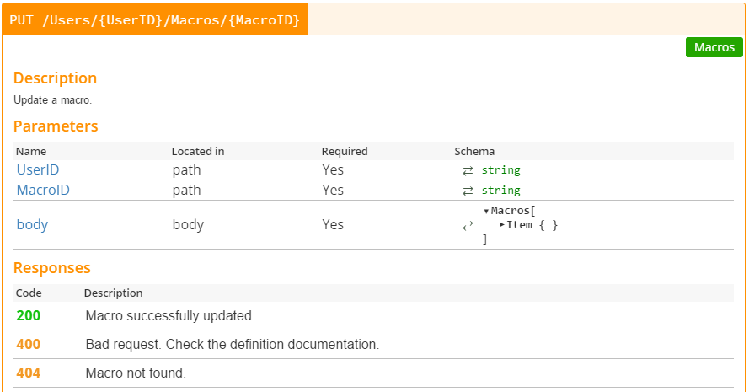

### Figura 14- Swagger PUT /Users/{UserID}/Macros/{MacroID}

* **/Stats**
* **Método GET**

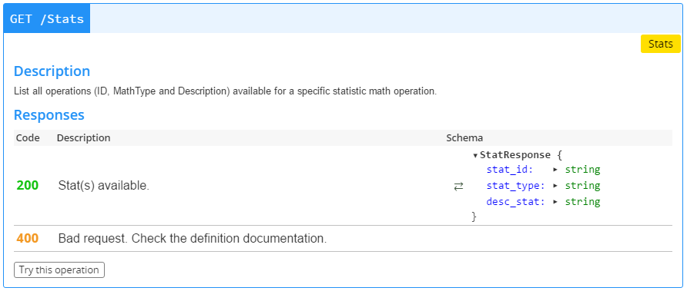

### Figura 15- Swagger GET /Stats

* **/trnsfs**
* **Método GET**

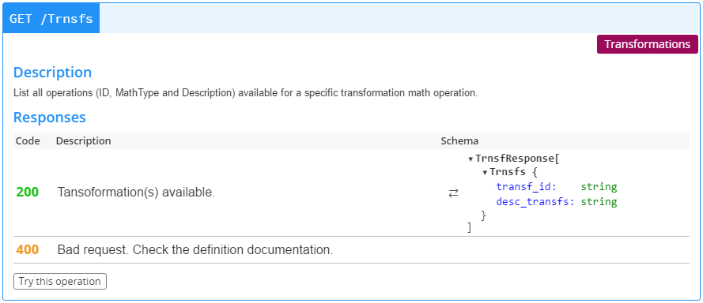

### Figura 16- Swagger GET /Trnsfs

* **/Charts**
* **Método GET**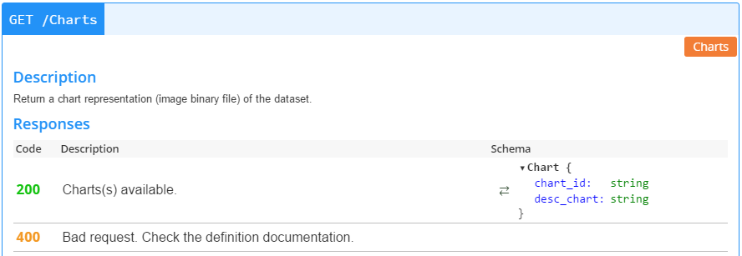

### Figura 17- Swagger GET /Charts

* **/Users/{UserID}/Datasets/{DatasetID}/Stats**
* **Método POST**

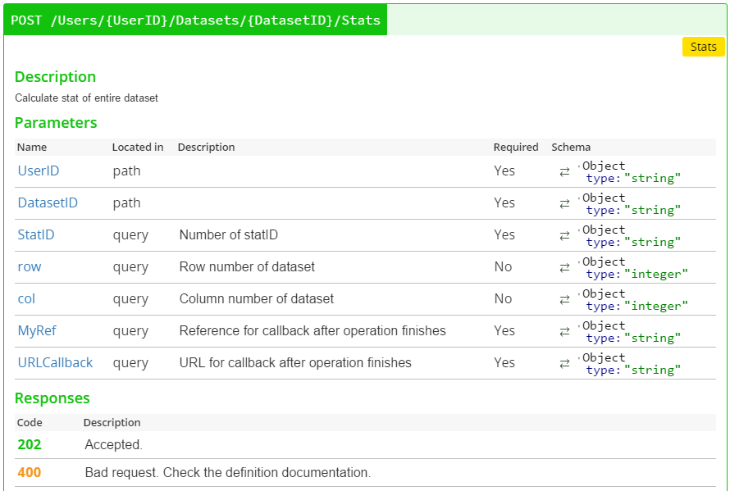

Figura - Swagger POST /Users/{UserID}/Datasets/{DatasetID}/Stats

* **/Users/{UserID}/Datasets/{DatasetID}/Trnsf**
* **Método POST**

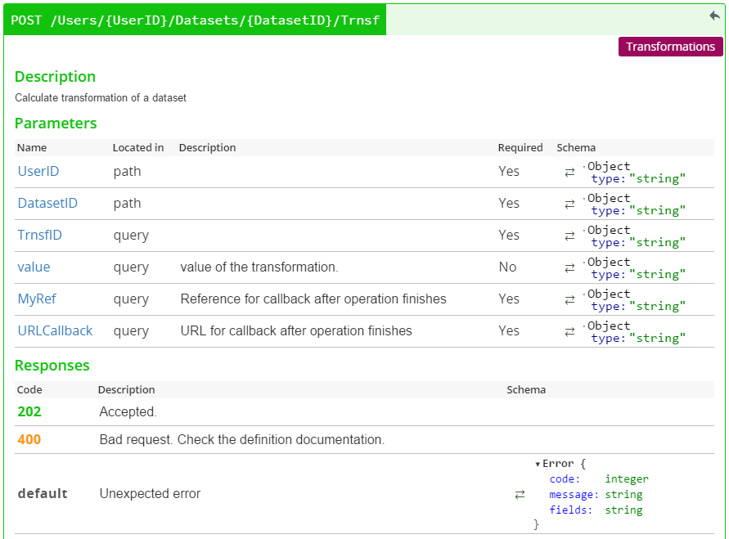

Figura - Swagger POST /Users/{UserID}/Datasets/{DatasetID}/Trnsf

* **/Users/{UserID}/Datasets/{DatasetID}/{MacroID}/**
* **Método POST**

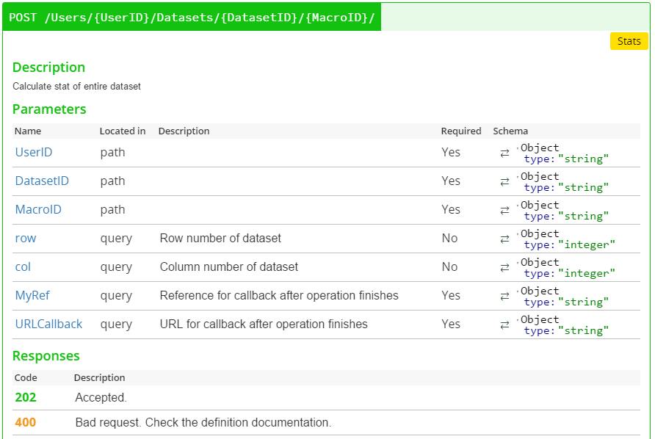

### Figura 20- Swagger POST /Users/{UserID}/Datasets/{DatasetID}

### REST

### Livraria de Código

### Fluxo de Trabalho

### Criar um dataset

### 

### Criar um user

### Atualizando Dados de um Pedido

### Apagar um pedido

## Eventos

## Forma de elementos possíveis

### Lógica do Branching

## Callbacks

### Utilizar callbacks

### Endpoints

### Callback - Segurança do Endpoint

### Autorização de cabeçalho baseado em http

## Autorização

### Controlo de Acesso baseado em Tokens

### Erros de Handling

### Erros de Servidor

### Estado do Sistema

### Teste de integração

### Referências da API

## Anexos

### Diagrama de Arquitetura

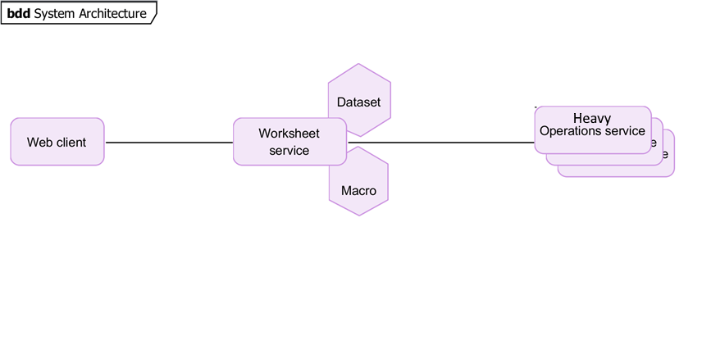

## Figura 3- Diagrama de rquitetura da Aplicação

### Casos de Uso | Diagrama de Casos de Uso da Autenticação | Autenticação |Registo de um utilizador

### 

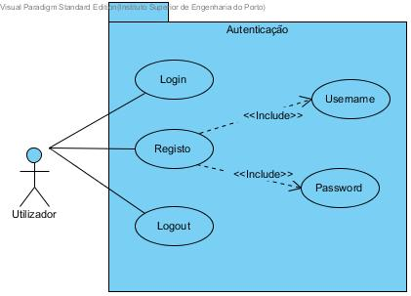

### Figura 4- Caso de Uso – Autenticação

# Diagramas de sequência

### Diagrama de sequência – Inserir Dataset

### 

### Figura 21- Diagrama de sequência – Inserir Dataset

### Diagrama de sequência – Calcular Estatísticas

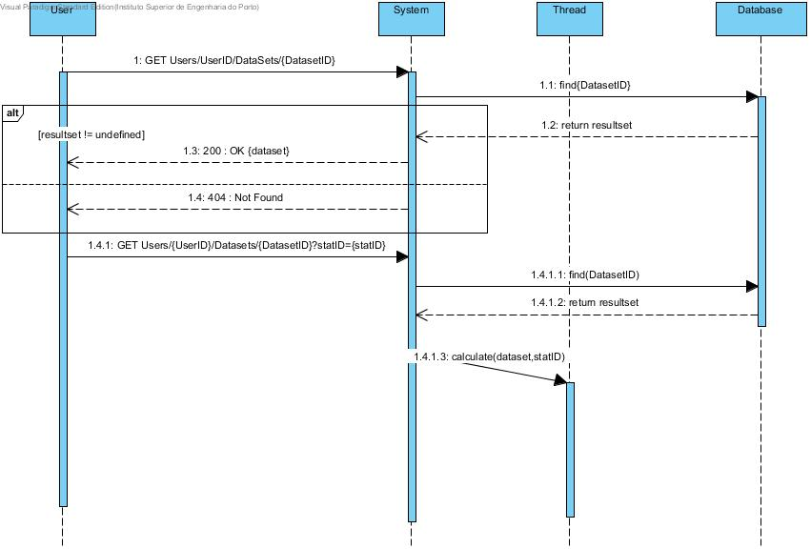

Figura - Diagrama de sequência – Calcular Estatísticas

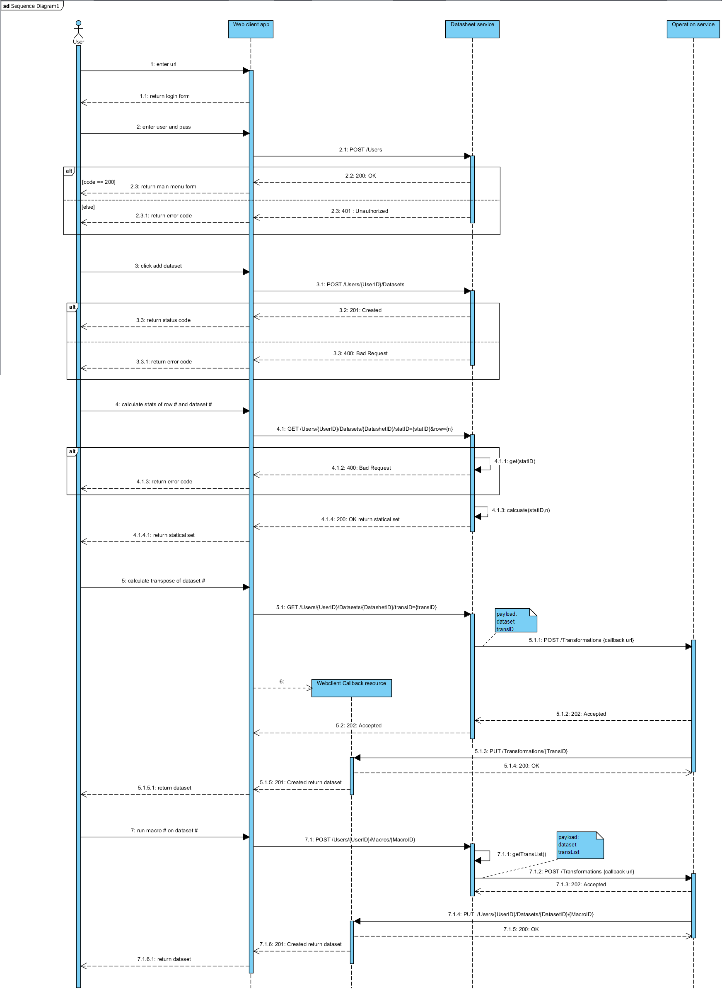

## Figura 5- Diagrama de sequência do Trabalho

## Conclusão

Pensa-se ter-se atingido o principal objetivo do presente projeto que consistia em conseguir criar uma aplicação que conseguisse resolver problemas simples de análises estatísticas.

Apenas não se satisfizeram na totalidade os problemas das macros e dos gráficos devido a problemas na implementação e escassez de tempo.

Desenvolveu-se o protótipo do sistema e posteriormente criou-se uma especificação dos serviços do sistema descrito.

Desenvolveu-se o protótipo do sistema e posteriormente criou-se uma especificação dos serviços do sistema descrito.

Após uma má abordagem dos elementos do grupo ao terem optado por apresentar os resultados em HTML conseguiu-se refazer o código para que os dados aparecessem em Json de modo que após um esforço adicional do grupo de trabalho é da opinião ampla do grupo que finalmente conseguiu concretizar os objetivos a que se propês na sua maioria.

É da opinião amplamente geral do grupo de trabalho Restify que o trabalho foi concretizado com sucesso.

## Bibliografia

|  |  |
| --- | --- |
| [1] | “developers.covermymeds.com,” covermymeds, 2016. [Online]. Available: https://developers.covermymeds.com. [Acedido em 01 Janeiro 2016]. |
| [2] | Junos Space RESTful Developer Reference for Security Director, “Juniper Networks,” Junipe r Space , 2016. [Online]. Available: http://www.juniper.net/techpubs/en_US/junos-space14.1/information-products/topic-collections/junos-space-security-designer/security-director-api.pdf. [Acedido em 2 Janeiro 2016]. |
| [3] | L. R. a. M. A. (O’Reilly), Restful Web APIs, S. Ruby, Ed., Tokyo: Leonard Richardson e Mike Amundsen (O’Reilly), 2013, pp. 1-37,37-49,55-94,171-202,333-352. |